Выполните задания
1. Задание
Мотоциклист движется по прямой улице. На графике представлена зависимость его скорости от времени.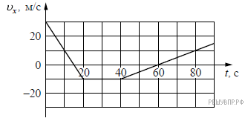
Выберите два утверждения, которые верно описывают движение мотоциклиста.
Запишите номера, под которыми они указаны.
1) В промежутке времени от 20 до 40 с равнодействующая сил, действующих на мотоциклиста, сообщает ему постоянное по модулю ускорение, отличное от нуля.
2) В течение первых 20 с мотоциклист двигался равноускоренно, а в течение следующих 20 с — равномерно.
3) Модуль максимальной скорости мотоциклиста за весь период наблюдения составляет 72 км/ч.
4) В момент времени 60 с мотоциклист остановился, а затем начал движение в противоположном направлении.
5) Модуль максимального ускорения мотоциклиста за весь период наблюдения равен 4 м/с².

2.Задание
Из населённого пункта выходит прямолинейная дорога, вдоль которой проложена линия электропередачи. Группа ремонтников выехала на место повреждения ЛЭП в нескольких километрах от населённого пункта. На графике изображена зависимость их координаты от времени, за начало координат принят населённый пункт, а за начало отсчёта времени — момент выезда группы.
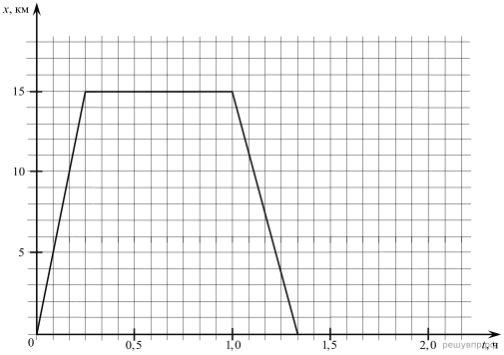
Выберите два утверждения, которые верно описывают передвижения ремонтников. Запишите номера, под которыми они указаны.
1) Авария произошла в 15 км от населённого пункта.
2) До места поломки ремонтники ехали с ускорением.
3) Ремонтники дважды возвращались на место поломки.
4) Ремонт занял 1 час.
5) Обратно ремонтники ехали со скоростью 45 км/ч.

3.Задание
Из населённого пункта выходит прямолинейная дорога, вдоль которой проложена линия электропередачи. Группа ремонтников выехала на место повреждения ЛЭП в нескольких километрах от населённого пункта. На графике изображена зависимость их координаты от времени, за начало координат принят населённый пункт, а за начало отсчёта времени — момент выезда группы.
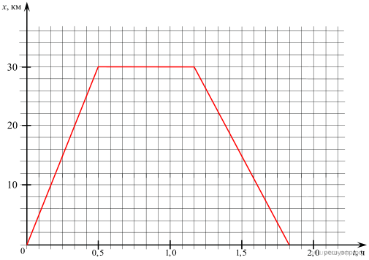
Выберите два утверждения, которые верно описывают передвижения ремонтников. Запишите номера, под которыми они указаны.
1) Авария произошла в 30 км от населённого пункта.
2) До места поломки ремонтники ехали со скоростью 60 км/ч.
3) Ремонтники дважды возвращались на место поломки.
4) Ремонт занял 1 час 10 мин.
5) Обратно ремонтники ехали равнозамедленно.

4.Задание
Мальчик съезжает на санках с ледяной горки и затем движется по горизонтальному ледяному участку. На графике изображена зависимость скорости мальчика от времени в течение пяти секунд. Ускорение свободного падения — 10 м/с².
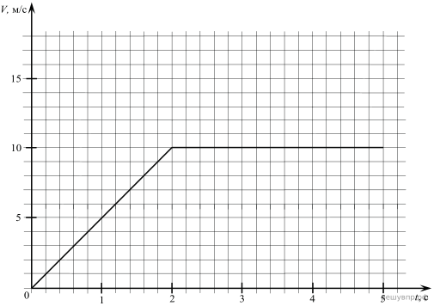
Выберите два утверждения, которые верно описывают движение мальчика. Запишите номера, под которыми они указаны.
1) Начальная скорость мальчика равна нулю.
2) Угол наклона горки 45°.
3) Высота горки 10 м.
4) Длина склона горки 10 м.
5) Коэффициент трения санок о лёд равен 0,1.

